МИНИСТЕРСТВО ВЫСШЕГО ОБРАЗОВАНИЯ И НАУКИ РОССИЙСКОЙ ФЕДЕРАЦИИ

ЮГОРСКИЙ ГОСУДАРСТВЕННЫЙ УНИВЕРСИТЕТ

ИНСТИТУТ ЦИФРОВОЙ ЭКОНОМИКИ

Отчет по теме «**Анализ Условий Жизнедеятельности. Вариант № 16**»

по дисциплине «Безопасность жизнедеятельности»

Выполнил: Петров В.В.

группы 1191Б

Проверил:

ст. преподаватель Г.Г. Пасечник

Ханты-Мансийск 2020.

Вариант № 16. Дом отдыха.

**План проведения анализа:**

1. Произвести декомпозицию объекта.
2. Идентификация опасности,создаваемые каждым элементом, и соста­вить номенклатуру опасностей объекта жизнедеятельности.
3. Для двух наиболее существенных опасностей построить «дерево причин и опасностей» и выявить причины, реализующие потенциальные опасности.
4. В нормативных документах найти принципы нормирования выбранных опасностей, выписать название нормативного документа и значение нормируемых параметров для данного объекта жизнедеятельности.
5. Предложить принципы или средства, обеспечивающие безопасность на данном объекте жизнедеятельности.

**Ход работы:**

1. **Декомпозиция:**

* Чемодан
* Кровати
* Тумбочки
* Кресла
* Туалет
* Ванная
* Душ
* Раковина
* Холодильник
* Телевизор
* Окно
* Комната
* Постельное
* Гардина
* Матрац
* Столовые приборы
* Дверь
* Вешалка
* Обувная полка
* Диван
* Ключи
* Шифоньер
* Здание
* Балкон

1. **Идентификация:**

***Предметы мебели и гардероба***: занозы, травмы, ушибы.

***Туалет и ванная:*** ожоги, телесные повреждения, ушибы, переломы.

***Здание и его рельеф:*** Обвал, теракты, стихийные бедствия.

***Предметы (кухонные и личные вещи жильцов):*** Порезы, глубокие раны, увечья, потеря зрения/слуха, утрата/кража.

1. **Деревья причин возникновения опасностей:**

Дерево причин для обвала здания**:**

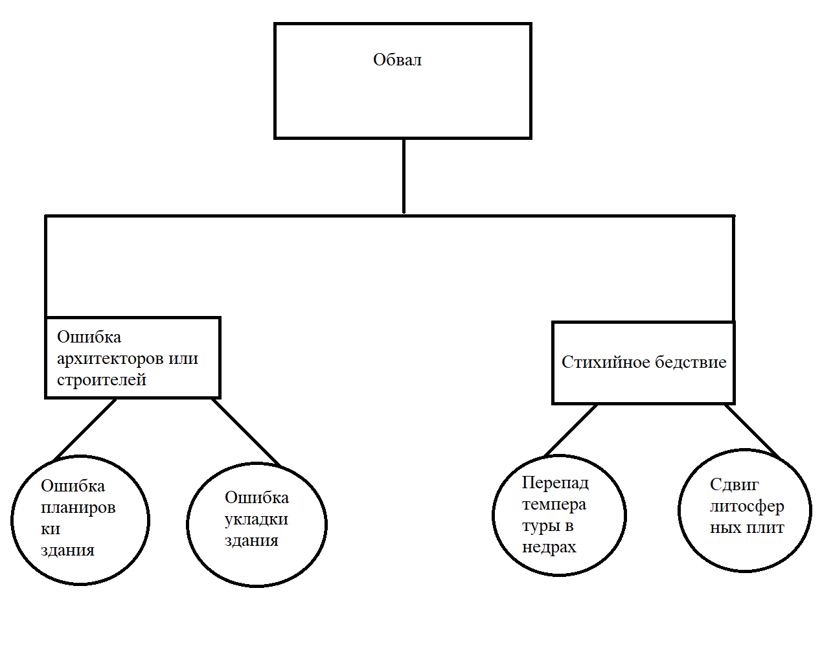

Дерево причин возникновения потопа**:**

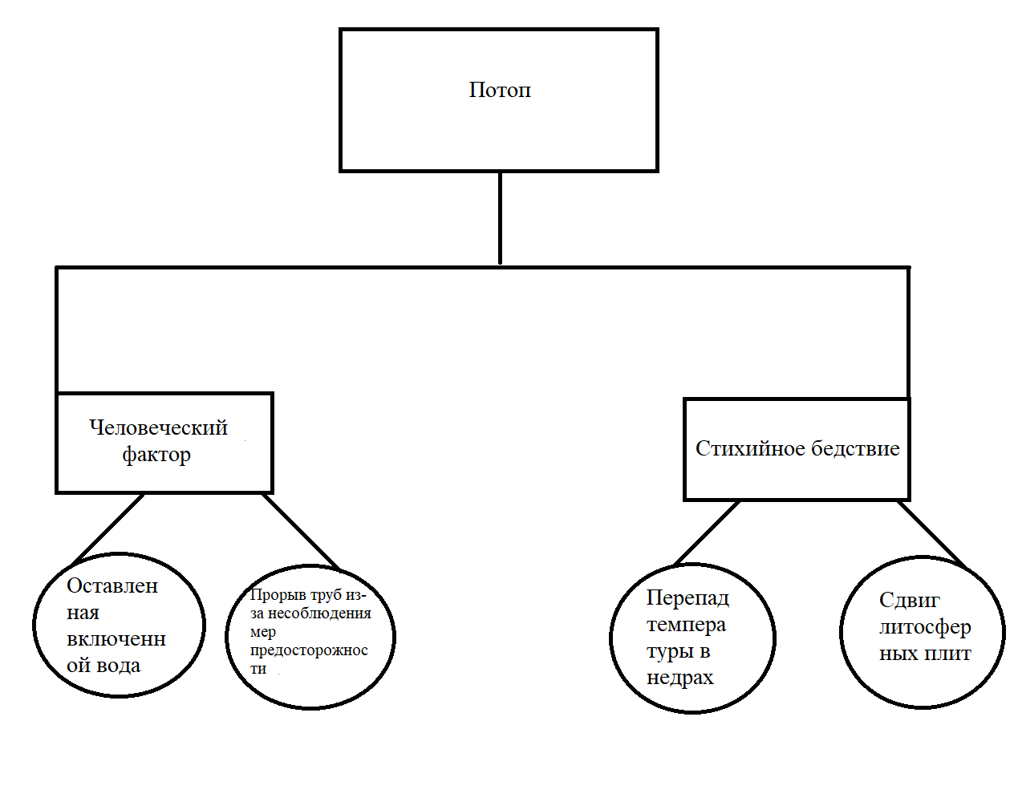

1. **Нормативные принципы решения выбранных опасностей:**

При потопе:

Использование защищаемых затапливаемых и подтопленных прибрежных территорий рек и водохранилищ для рекреации следует рассматривать наравне с другими видами природопользования и создания водохозяйственных комплексов на реках.  
  
При осуществлении инженерной защиты территории от затопления и подтопления не допускается снижать рекреационный потенциал защищаемой территории и прилегающей акватории. Водоемы, расположенные на защищаемой территории, используемые для рекреационных целей в сочетании с парковыми зелеными насаждениями, должны отвечать требованиям [СанПин 2.1.5.980](http://docs.cntd.ru/document/1200006938) и [ГОСТ 17.1.5.02](http://docs.cntd.ru/document/1200008296). В проекте инженерной защиты необходимо предусматривать в летний период для водоемов нормы водообмена в соответствии с гигиеническими требованиями, в зимний период - санитарные попуски.

Вдоль трасс магистральных каналов при ликвидации заболоченных и подтопленных территорий допускается создавать рекреационные водоемы вблизи населенных пунктов в соответствии с [ГОСТ 17.1.5.02](http://docs.cntd.ru/document/1200008296).

**Из документа:**

СП 104.13330.2016

СВОД ПРАВИЛ ИНЖЕНЕРНАЯ ЗАЩИТА ТЕРРИТОРИИ ОТ ЗАТОПЛЕНИЯ И ПОДТОПЛЕНИЯ       
 Актуализированная редакция [СНиП 2.06.15-85](http://docs.cntd.ru/document/5200022)

При обвале:  
Значения нагрузок при расчете на устойчивость против прогрессирующего обрушения следует принимать в соответствии с [СП 296.1325800](http://docs.cntd.ru/document/555600219) и [СП 20.13330](http://docs.cntd.ru/document/456044318).  
Перечень особых нагрузок и воздействий и комбинаций нагрузок особых воздействий на сооружения, которые должны быть учтены при разработке сценариев аварийных расчетных ситуаций, следует принимать в соответствии с [СП 296.1325800](http://docs.cntd.ru/document/555600219).  
Коэффициент надежности по ответственности при расчете сооружений на устойчивость против прогрессирующего обрушения в соответствии с пунктом 10.3 [ГОСТ 27751-2014](http://docs.cntd.ru/document/1200115736) и пунктом 5.5 [СП 296.1325800.2017](http://docs.cntd.ru/document/555600219) следует принимать  Yn =1,0. Допускается в задании на проектирование назначение заказчиком коэффициента надежности по ответственности при проверке несущей способности:  
  
Yn=1,1 - для зданий высотой от 75 до 200 м, или пролетом от 50 до 120 м, или с консольными конструкциями с вылетом от 10 до 20 м;  
  
Yn =1,2 - для зданий высотой более 200 м, или пролетом более 120 м, или с консольными конструкциями с вылетом более 20 м.

**Из документа:**

СП 385.1325800.2018

СВОД ПРАВИЛ

ЗАЩИТА ЗДАНИЙ И СООРУЖЕНИЙ ОТ ПРОГРЕССИРУЮЩЕГО ОБРУШЕНИЯ

Правила проектирования. Основные положения

1. **Средства и принципы для обеспечения безопасности:**

* Сделать фундамент и фасад здания прочнее и толще
* Сделать контролируемую систему водоснабжения и водоотведения
* Сделать интуитивно понятную обстановку здания в случае эвакуации
* Сделать блок-схему для сотрудников, что бы любой из них мог прекратить подачу или отведение воды
* Сделать территорию более огороженной от внешних воздействий